Рекомендации родителям:
«Учим ребенка работать ножницами».
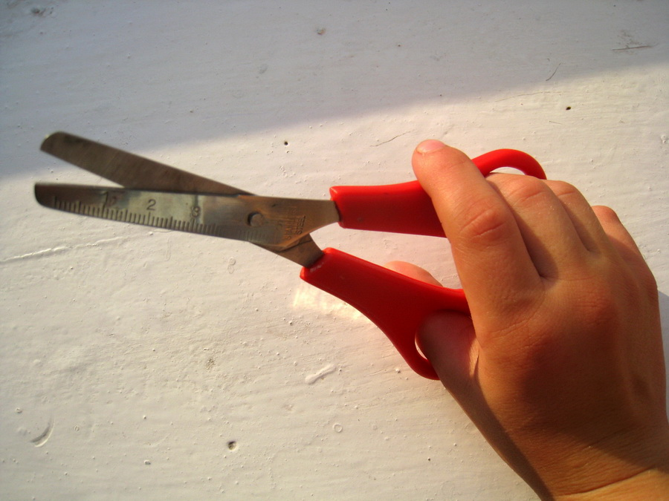
Умение вырезать ножницами очень хорошо развивает мелкую моторику руки, следовательно, положительно влияет на развитие речи малыша.
Выбираем ножницы для ребенка. К выбору ножниц для малыша нужно подойти со всей ответственностью. Главным критерием должны служить безопасность и удобство. Маленькие и почти игрушечные ножницы с ручками в виде животных для обучения вырезанию не подойдут. Это должны быть самые что ни на есть настоящие ножницы: среднего размера с закругленными концами. Ну и, конечно, колечки у ручек ножниц должны подходить по размеру малышу.
Первые шаги к умению вырезать ножницами. Большой пальчик смотрит вниз. Надеваем на этот палец одно из колечек ножниц. Средний пальчик продевается в другое колечко. Указательный палец малыша поместите на второе колечко снаружи. Мизинец и безымянный пальчик должны упираться в ладонь. Если работать ножницами двумя пальчиками пока сложно, в колечко можно продеть и безымянный пальчик.
Начинаем резать бумагу. Формируем навык разрезания по прямой сначала коротких, а затем длинных полос; учить составлять из полос изображения разных предметов (забор, скамейка, лесенка, дерево, кустик и др.). Только после этого переходим вырезать круглые формы из квадрата и овальные из прямоугольника путем закругления углов (использовать этот прием для изображения в аппликации овощей, фруктов, ягод, цветов и т. п.).
Техника безопасности. Как только вы приняли осознанное решение дать ребенку ножницы, нужно сразу объяснить ему, что ножницы – это не игрушка. Пользоваться ими нужно только по назначению и только за столом. Вот основные правила безопасности использования ножниц:
- Ножницы нельзя брать без разрешения.
- Ножницы нельзя оставлять в открытом виде.
- Нельзя проводить руками по открытым лезвиям ножниц, они острые и можно пораниться.
- Ножницы нельзя передавать лезвиями вперед.
- Ножницы нельзя держать лезвиями вверх или по направлению к себе, можно наткнуться и пораниться.
- Ножницами нельзя вырезать на ходу.
Желаем удачи!
Подготовила воспитатель: Симонова Л.В.

